Feromoni Isonet Z jāņogu stiklspārņu (Synanthedon tipuliformis) kontrolei.

IEDARBĪBAS VEIDS: Isonet Z dezorientē vīrišķos jāņogu stiklspārņu īpatņus un tā rezultātā samazinot pārošanos, kas rezultējas ar populācijas samazināšanos.

UZBŪVE: feromona dozators sastāv no 2-ām sakausētām plastikāta caurulītēm. Vienā ir metāla stieple, kas palīdz nostiprināt feromonu pie auga, otrā - ir iepildīts feromons, kas caur caurulītes porām nonāk gaisā.

Piemērots lietošanai BIOLOĢISKI SERTIFICĒTĀS SAIMNIECĪBĀS.

FASĒJUMS 100gb. (iepakojuma lielums: 20 x 4 x 4cm. svars: 0,134)

UZGLABĀŠANA:
- Istabas temp. orģinālā fasējumā – līdz lietošanai tekošajā gadā.
- 5°C temperatūrā, produkts uzglabāsies 3 gadus. Pāris nedēļas pirms lietošanas izņemiet dozatorus no ledusskapja.

DEVA. Kopējo feromonu daudzumu Isonet Z veido pamatdaudzums + daudzums pa perimetru.
- Papatdaudzums 300 dispenseri uz ha.
- Daudzums pa perimetru atkarīgs no lauka konfigurācijas, lieluma un valdošo vēju virziena:
- laukam 2-10ha + 10% no feromonu pamatdaudzuma;
- laukam 10-20ha + 5% no feromonu pamatdaudzuma;

LIETOŠANAS METODE: pakārt tos, novietojot uz zariem auga augšējā trešdaļā, izvairoties no tiešas saules iedarbības. Nelikt uz balsta sistēmām, jo tās var vasarā uzkarst. Uzliekat brīvi uz zara un 2 reizes viegli pārliekot galus pāri vienu otram, tā lai dispansers nepārlūstu (ja pārāk stipri sasiets, parādīsies plastmasā plaisas) un nezaudētu iedarbību. Skatīt pievienoto video!

IZMANTOŠANAS LAIKS: dispanserus izvieto pirms ziemojošās paaudzes izlidošanas sākuma. Parasti izlidošana sākas maija vidū. Precīzu kaitēkļu izlidošanas sākumu var noteikt izvietot feromonu slazdus.

FAKTORI, KO JĀŅEM VĒRĀ IZVIETOJOT DOZOTORUS:
- feromoni ir smagāki par gaisu, tādēļ mazāk izvieto ieplakās, vairāk paaugstinājumos;
- jāņem vērā valdošo vēju virziens, dārza daļā no kurienes pūšs vējšs izvieto 3 rindās pēc kārtas;
- mazākiem un gareniem laukiem būs nepieciešams vairāk dozatoru;
- cik tālu atrodas kaimiņu lauki;
- vai lauks atrodas nogāzē.

DISPANSERU IZVIETOŠANA LAUKĀ: izmantojiet speciālu izvietošanas kalkulatoru.
https://www.biogard.it/servizi/confusione-sessuale/
Piemērs:
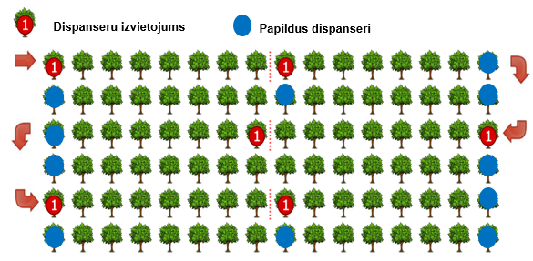
300 dozators/ha = 1 dozators uz 33 m2
Ja attālums starp stādiem: 4 x 0,5 m
Optimālais variants, ja dozatorus izvietojam ik pēc divām rindām:
33 m2: 8m (2 rindu attālums) = 4,1 m (noapaļojot līdz 4 m, ir ideāls lineārais attālums gar rindu)
4m : 0,5m = 8 (1 dozators katriem 8 augiem) (1 jā un un 7 nē un izlaist vienu rindu)
Papildus dispanseru izvietošana - robežu aizsardzības stiprināšanai vispārīgā pieeja ir
- katras rindas pirmajā un pēdējā augā iekārt vienu dozatoru
- malējās un tai blakus esošajā rindā ir vienāds dispanseru daudzums

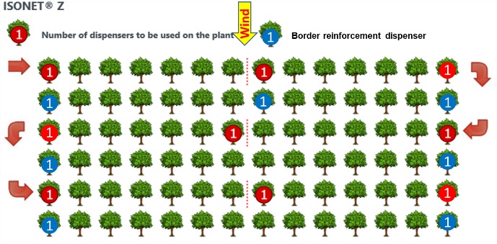
>>>>>>>>>>>>>>>>>>>>>>>>>>>>>>>>>>>>>>>>>>>>>>>>>>>>>>>>>>>>>>>>>>>>>>>>>>>>>>>>>>>>>>>>>>>>>Piemērs, 9ha 4m x 0,55cm
- Labāks ir variants, ja tiek likts ik pa divām rindām, kā pa trīs.
- Papaildus dispanserus – otro rindu nodubulto skaitu ar malējo rindu, nodrošina lai katra rinda sāktos un beigtos ar dispanseru.
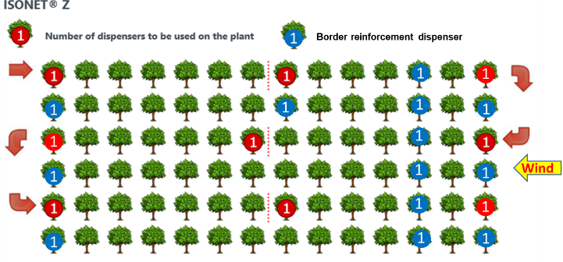
- A variants. Ja vējš pūš no augšas, tad papaildus dispenserus izvieto 2-trajā rindā, kuru pēc plāna vajadzēju izlaist.
- B variants. Ja vējš pūš no labās malas, tad uztaisa papaildus aizsardzību trešajā augā no lauka malas.
- Pirmajā gadā būtu nepieciešams tomēr 10% papaildus dispanseru (270-300gb) lai mazinātu kaitēkļu populācijas spiedienu kopumā.

Dace Lesiņa
Augu aizsardzības, mēslošanas un laukaugu
produktu grupu menedžeris

Agrimatco Latvia SIA
Tīraines iela 5c, Rīga, Latvija, LV-1058
Tel. + 371 26 45 66 42; Fakss: + 371 67 67 22 17
www.agrimatco.lv

